Cahier des charges

Projet:

Memory cards

Développeur-webs:

Dane

Guillaume

Jordan

Talla

Description générale:

Création d’un jeu de memory cards de 20 cases placé de façon aléatoire à chaque partie, équipé d’un timer qui permet d’afficher le temps à la fin de la partie.

Thème:

-Langage de développement web.

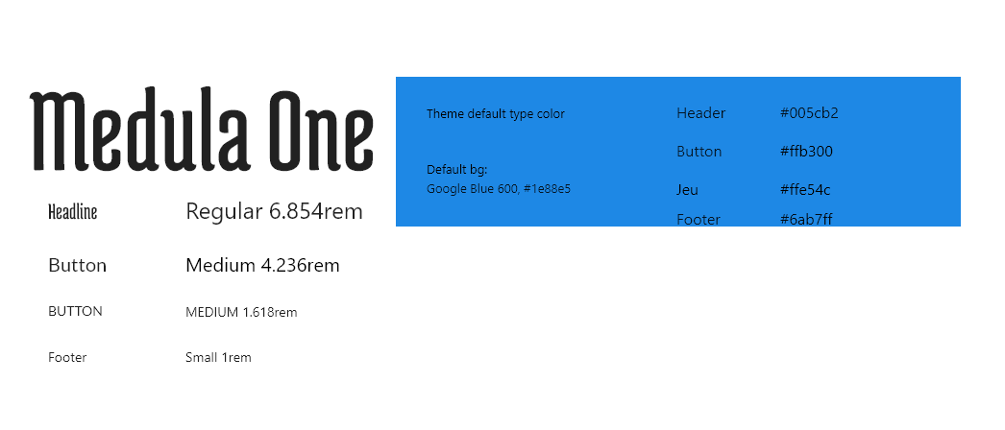

Organisation du travail:

-Utilisation d’une méthode de développement agile via Trello.

Maquette:

